Un peu d'histoire de la famille Simard, pour tous les Simard issus de Léonard.

C'est en 1935 que mon père, Léonard, décide de déménager chez son grand-père maternel, Théodore Dalpé, à Notre-Dame-de-Stanbridge.

Théodore est à cette époque, cordonnier-sellier à Notre-Dame; il est âgé (77ans) et n'a pas de relève pour sa boutique de cordonnerie. Mon père avait vingt ans et était sans travail, il demeurait chez ses parents à St-Maxime, une paroisse de St-Josaphat, aujourd'hui Saint -Lambert, il avait eu quelques emplois depuis la fin de ses classes, mais rien de permanent. C'est alors qu'il décide de venir s'installer chez son grand père Dalpé pour apprendre le métier de cordonnier-sellier.

En 1878, Théodore Dalpé épouse Eloïse Brosseau à St-Armand. Il est le fils d'Edmond Dalpé et de Martine Archambault de Roxton Falls; Eloïse est la fille de Pierre Brosseau et de Léocadie
Caron. La famille Brosseau aurait habitée à l'Acadie ( paroisse Ste-Marguerite de Blairfindie) pour émigrer peut-être à St-Armand où le mariage est enregistré.
De 1880 à 1897 Théodore et Eloise donnent naissance à neuf enfants.
Philippe (janvier 1880 à juillet 1942) épouse Hermina Marois de Notre-Dame. Lydia (février 1882 à Octobre 1963) épouse Doloré Duval de St-Sébastien. Ludivine née le 4 février 1884 épouse J.Napoléon Simard, elle décède le 8 janvier 1946. Lionel né en 1886, épouse en première noces Rose-Anna Halde; ils demeurent aux Etats-Unis. En deuxième noce il épouse Anna Martineck. Alma (1889 à janvier 1965) épouse Albert Gaboriault le 18 juin 1907, elle décède le 4 janvier 1965. Herménie née le 6 avril 1890 épouse Adhémar Patenaude du rang des Irlandais à St-Alexandre. elle décède le 20 décembre 1934. Louis-Wilfrid né en 1893, épouse Elmire Leduc à Farnham le 25 octobre 1916. Victor né en 1895 épouse Eva Gaboriault. Il décède à l'age de 73 ans le 17 décembre 1968. Albert né en 1897, épouse Anna Patenaude le 4 octobre 1921 à Notre-Dame. Il décède le 16 février 1962.

En 1889 Théodore Dalpé achète d'Anthime Desmarais une tannerie située sur la rive sud de la rivière aux Brochets à Notre-Dame de Stanbridge. (C’est le terrain où j’habite) En 1899 le feu détruit la tannerie et la famille s'expatrie aux États-Unis (Rhodes Island où New-Hamshire) pour travailler dans les usines de textiles ou l'argent semble plus facile à gagner. En 1905, la famille revient à Notre-Dame et achète de Marie-Onésime Morin Gauvin, la maison et le terrain coté nord de la rivière aux Brochets au coin du rang St-Henri et de la rue Principale, et c'est là que Théodore établie sa boutique de cordonnerie-sellerie.

Léonard est le cinquième enfant de Joseph-Napoléon Simard et de Ludivine Dalpé. Après Marie-Anne (20 oct. 1907) qui épouse Victor Vincelette le 23 avril 1924 (Hortense,Anne-Marie, Gertrude, Roger et Pauline), Béatrice (20 oct. 1909) qui épouse Philippe Dubé le 28 juillet 1934 (Gisèle, Raymond, Jean-Paul, Thérèse, Lise, Claude, Yolande, Jacques et Françoise), Louis (15 juin 1911) qui épouse Marguerite Champagne le 2 avril 1934(Louise, Adrien, Micheline, Fernande, Jean-Pierre, Aline et Louis-Marie) et Alphonse (17 juin 1913) qui épouse Marie-Ange Dubé le 1er juillet 1935(Claudette, Nicole, Raymonde, Renée, Gilles et Richard). Deux autres enfants s'ajoutent à la famille après Léonard né le 30 avril 1915; Armand né le 25 février 1917 et Conrad le 30 août 1919, décédé le 30 novembre 1944, en Hollande pendant la 2ème guerre mondiale. Voilà qui complète la famille de Napoléon et Ludivine qui se sont mariés le 10 octobre 1905 à Notre-Dame de Stanbridge, paroisse Notre-Dame des Anges. Ils sont demeurés au début de leur mariage dans la région de Bedford, car leurs premiers enfants sont baptisés dans cette paroisse. Mon père est né à St-Maxime ainsi que ses deux frères cadets.

Mes Parents :

En 1935-36, mon père, rencontre ma mère, Géraldine Lavertu, de St-Sébastien, à une soirée ou elle devait accompagner un cousin de mon père un certain Léo Duval. Mais mon père avait décidé de lui voler sa blonde car Géraldine« lui était tombée dans l’œil».
En 1936 Léonard achète la boutique de cordonnerie-sellerie située sur le terrain de la maison appartenant à son grand-père, donnant sur la rue principale.

En 1938, le 18 juin, Léonard et Géraldine convolent en justes noces et s'installent à Notre-Dame de Stanbridge dans une petite maison au coin du rang Ste-Anne et de la rue Principale.

Quatre enfants naîtront là : Denis le 30 juillet 1939 qui décèdera onze mois après sa naissance d'une pneumonie.
Michel le 29 mars 1941 et Monique le 24 avril 1942.

Puis un incendie détruit une partie de la maison et c'est alors que le couple décide de réparer et d'agrandir la maison car la famille va bientôt elle aussi s'agrandir; c'est Rachel qui arrive le 9 avril 1944.

En 1944, mon père achète de son père, la maison du grand-père, pour s'y installer avec sa petite famille. Les grands-parents étant décédés tous deux à six mois d'intervalle en 1942.

En 1945, Conrad naît le 6 avril; puis en 1949 c'est moi (Ginette) le 17 juin.

Vers 1952, les médecins diagnostiquent une terrible maladie à mon frère Conrad; il est atteint de la leucémie. Il décède le 7 février 1954
Peu-après la naissance de Mariette le 3 janvier 1954.
Cette année là, mon père se blesse à la tête et «se décolle la rétine de l'œil », il doit être hospitalisé et encore une fois la jeune famille s'endette car les frais médicaux ne sont pas payés par le gouvernement à cette époque.

1955, mon père va mieux, il travaille très fort pour "nous sortir du trou" comme disait ma mère. Il devient commerçant de sacs de jute
et la vie devient plus facile pour la famille; peut`être pas pour lui, car il travaille au moins 18 heures par jour.
Le petit dernier de la famille arrive le 28 janvier 1956 il s'appellera Jean-Philippe, mais on l'appelle Jean, c'est plus simple.

En 1961, plus précisément, le 8 juillet, Monique Simard épouse Claude Drapeau de Bedford, elle est la première de la famille de Léonard à se marier et à quitter la maison. La famille Drapeau aura 5 enfants : Sylvie née le 24 octobre 1963, Martine née le 12 mars 1964, Stéphane né le 12 février 1966, Claude junior né le 12 septembre 1968 et Isabelle née le 14 mars 1972.
Le 21 juillet 1964, c'est au tour de Rachel à s'unir à Guy Sévigny de Weedon en Beauce. Ils auront deux enfants: Éric né le 10 octobre 1965 et Caroline née le 22 mai 1971.
Michel épousera Diane Lafond de St-Léonard d'Aston le 24 juin 1967. Ils auront deux fils, Patrick né le 3 juillet 1968 et Yan le 19 mai 1969.
Le 8 décembre 1973, Mariette épouse André Labelle (fils de Conrad Labelle) de Venise en Québec. Ils auront Alexis le 12 mars 1976, Eugénie le 25 mai 1978 et Guillaume le 15 mai 1979.
Le 20 décembre 1973 Ginette (moi) épouse Laurent Gendreault.
Et le 25 août 1979 le petit dernier Jean, épouse Diane Gravel de Longueuil, et s'installent à Beloeil. Ils sont parents de Mathieu né le 28 juillet 1980, d'Alexandra née le 30 avril 1982 et de Vanessa la cadette née le 6 janvier 1987.

Mes arrières-grands-parents :

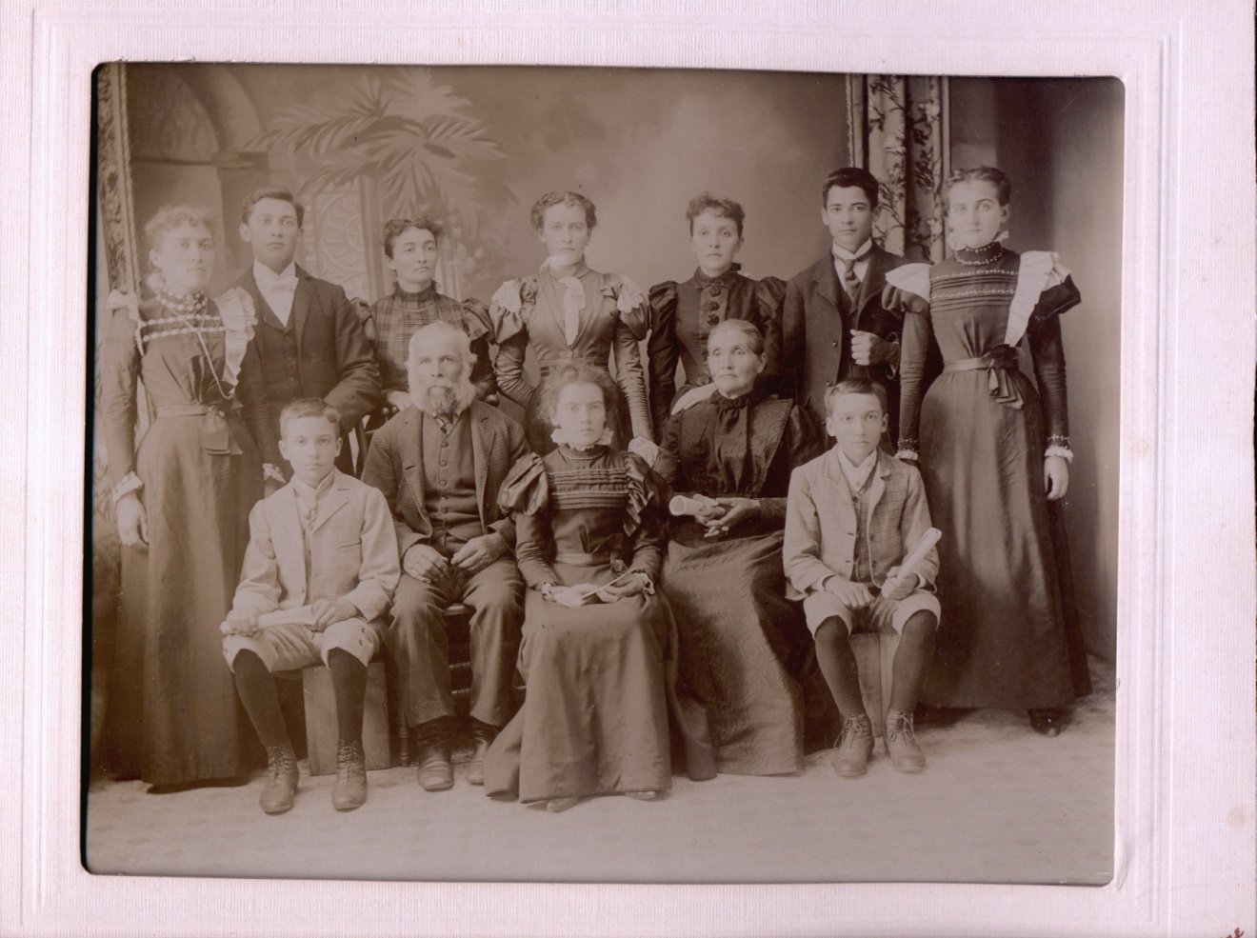
Photo de famille Napoléon Simard vers 1899

Ce que je sais de mon grand-père Simard (J-Napoléon), c'est qu'il était le sixième enfant de Napoléon Simard et Véronique Boulé, qui s'étaient mariés à St-Sébastien le 16 avril 1866 et qui vivaient à Pearceton (St-Ignace de Stanbridge) sur une terre du ch. Pearceton près de Stanbridge-East. (Aujourd’hui ferme de Pierre Jetten), qu'ils avaient achetée de la famille Hall en 1885 pour laisser leur terre du rang Kempt de St-Alexandre. Mon grand-père J-Napoléon n'était pas un homme de la campagne, il préférait la ville, et c'est près de Montréal, sur la rive-sud à St-Maxime (St_Lambert) qu'il s'installe pour élever sa famille et pour être plus près de son travail au «Canadien National», travail qu'il occupera jusqu'à sa retraite. Joseph-Napoléon, fils de Napoléon dit Tobie, (lui-même fils de Tobie et Rosalie Gagnier,) est né le 27 mars 1876, il était quand -même le premier garçon de cette nombreuse famille qui comptait plusieurs sourd-muets. Joseph-Napoléon, le père de mon père est demeuré à Notre-Dame de Stanbridge, avant son mariage avec Ludivine Dalpé. A cette époque il travaillait sur la ferme Hannigan, au Ridge (Rg. St-Charles) qui était administré par la fille de David Hannigan ou sa soeur...enfin c'est là qu'il travaille et c'est en allant à la messe du dimanche, au village de Notre-Dame qu'il fait la connaissance de Ludivine, qu'il épousera en 1905 (le 10 octobre). Il travaille aussi pour la Cie Central Vermont, établie à Malmaison, quelque temps avant d’aller travailler pour le Canadien National près du pont Victoria a St-Lambert.

Ses frères et soeurs :

Marie-Joséphine est née le 16 mars 1867, épouse Thomas Boucher et déménage en Alberta (Cardif). Ils seront parents de 6 enfants avant de revenir au Québec, à Drummondville ou ils sont enterrés.
Rosanna est née le 15 janvier 1869, elle se marie à 19 ans avec Joseph Cyr; elle décède presqu'aussitôt après son mariage en donnant naissance à un petit garçon.
Malvina née le 25 janvier 1870, épouse Cléophas Couture à Farnham le 27 novembre 1893. Ils demeureront à Worcester, Mass. Ils n'auront pas d'enfant.
Hélène née le 13 décembre 1872, sourde-muette, elle épouse Joseph de Courval lui aussi atteint de cette infirmité. Ils n’auront pas enfants.

Mélanie née le 29 janvier 1875, épouse Alfred Sylvestre à Bedford le 25 avril 1898. Ils vivront à Granby et auront 6 enfants.
Joseph-Napoléon né le 27 mars 1876, épouse Ludivine Dalpé à Notre-Dame-de-Stanbridge le 10 octobre 1905. Ils auront 7 enfants et vivront à St-Lambert.
Caroline née le 8 octobre 1877, épouse à Bedford Jean-Baptiste Fournier le 4 février 1902. Ils auront 7 enfants et vivront sur la terre paternelle à Stanbridge-East.
Bernadette née le 16 janvier 1878, épousera J.B. Letendre. Ils vivront eux aussi à Worcester, Mass. Ils n'auront pas d'enfant.
Henri-Emilien né le 19 août 1882, lui aussi affligé de cet infirmité, épousera Alma_________. Ils seront parents d'une fille : Marguerite. Ils vivront à Namur, près de l'Ontario. Tous les deux sont sourds-muets.
Pierre-Etienne né le 17 mars 1884, épousera__________________, ils vivront à Namur et auront 2 enfants. Lui aussi était sourd-muet.
Thomas-Noel né le 25 décembre 1886, épousera Irène Julien, ils auront 1 fils: Laurent.

